时滞依赖非线性广义系统鲁棒非脆弱H∞控制
XXX, XXX, XX, XX
(XXXXXXXX XXXXX, XX XXXXXX)

摘要: 针对状态和输入控制同时具有时滞依赖的不确定广义非线性系统，研究了鲁棒非脆弱H∞控制器的设计问题。X X X X X X X X X X X X X X X X X X X X X X X X X X X X X X X X。X X X X X X X X X X X X X X X X X X X X X X X X X X X X X X X X X X X X X X X X X X X X X X X X X X X X X X X X X X X X X X X X X X X X X X X X X X X X X X X X X X X X X X X X X X X X X X X X X X X X X X X X。最后，用数值算例及仿真验证了所给方法的有效性。
关 键 词：时滞；非线性系统；广义系统；非脆弱控制；H∞控制
中图分类号：TP13 文献标识码：A

Robust non-fragile H∞ control for non-linear singular systems with dependent time-delay
FU Xing-jian, LIU Xiao-he, HOU Ming, LI Hong
( School of Automation, Information Science and Technology University, Beijing 100192, China)

Abstract：The paper discusses the problem of robust non-fragile H∞ controller for a class of uncertain time-delay non-linear singular systems. X X X X X X X X X X X X X X X X X X X X X X X X X X X X X X X X X X X X X X X X X X X X X X X X X X X X X X X X X X X X X X X X X X X X X X X X X X X X X X X X X X X X X X X X X X X X X X X X X X X X X X X X X X X X X X X X X X X X X X X X X X X X X X X X X X X X X X X X X X X X X X X X X X X X X X X X X X X X X X X X X X X X X X X X X X X X X X X X X X X X X X X X X X X X X X X X X X X X X X X X X X X X X X X X X X X X X X X X X X X X X X X X X X X X. At last, a numerical example is presented to illustrate the validity of this approach.
Key words：time delay; non-linear systems; singular systems; non-fragile control; H-infinity control

0 引言
广义系统是比状态空间系统更为广泛的动力系统，X X X X X X X X X X X X X X，X X X X X X X X X X X X X X X X X X，X X X X X X X X X X X X X X X X X X X X ^{[1-3]}。X X，X X X X X X X X X X X X X X，X X X X X X X X X X X X X X X X X X X X X X X X，X X X X X X X X X X X X，因而研究不确定时滞广义系统是十分必要的。
1997年，Keel等^{[4]}指出，现有的鲁棒控制设计方法考虑的仅是系统参数的不确定性, X X X X X X X X X X X X X X X X X X，X X X X X X X X X X X X，X X X X X X X X X X X X X X，X X X X X X X X X X X X X X X X X X X X X X，X X X X X X X X X X X X X X X X X X。X X，X X X X X X X X X X X X，X X X X X X X X X X X X X X X X，X X X X X X X X X X，X X X X X X X X X X。目前，许多学者已从事这方面的研究工作^{[4-7]}。
本文考虑了同时具有状态的不确定时变时滞和输入的不确定时变时滞，X X X X X X X X X X X X X X X X X X X X X X。X X X X X X X X X X X X X X X X X X X X X X X X X X X X X X X X X X X X X X X X X X，给出了使非线性广义系统二次稳定的判据及非脆弱H∞控制器的设计方法。
1 问题的描述
考虑X X X X X X X X X X X X X X系统：
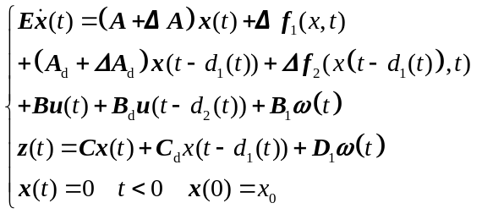（1）
其中，X X X X X X X X X X X X；X X X X X X X X X X X X X X X X X X；X X X X X X X X X X X X X X；X X X X X X X X X X X X；X X X X X X X X X X X X，X X X X X X X X X X X X X X X X X X X X X X X X X X X X；X X X X X X X X X X X X X X X X X X X X X X X X X X X X X X。假设对任意时刻的存在正数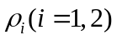满足条件
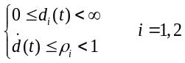 （2）
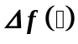为X X X X X X X X X X X X X X X X，X X X X X X X X X X条件：
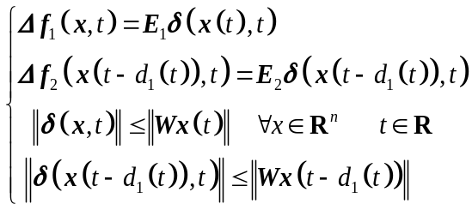 （3）
其中，X X X X X X X X X X X X X X；X X X X X X X X X X；X X X X X X X X X X；X X X X X X X X X X X X X X X X X X X X，并满足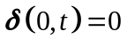。
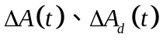为系统的不确定参数，X X X X X X X X X X X X描述为
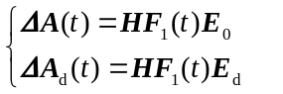 （4）
其中，X X X X X X X X X X X X X X X X X X X X X X，X X X X X X X X X X X X X X X X；X X X X X X X X X X X X X X X X X X X X，X X X X X X X X X X X X X X，X X X X X X X X X X，为适当维数的单位距阵。
假定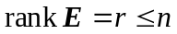，X X X X X X，X X X X X X X X X X：X X X X X X，其中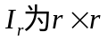的单位矩阵。
本文的X X X X X X X X X X X X控制律：
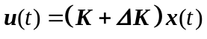 （5）
使得X X X X X X X X X X X X X X X X X X X X X X X X X X X X，X X X X X X X X X X X X X X X X X X X X X X X X X X X X X X X X X X X X X X X X X X X X X X X X X X X X X X X X X X X X X X X X X X X X X X。X X，X X X X X X X X X X，X X X X X X X X；X X X X X X X X X X X X，X X X X X X X X X X X X。假设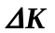具有范数有界形式：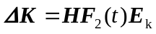 （6）
其中，X X X X X X X X X X X X X X X X；X X X X X X X X X X X X X X X X，满足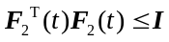。
定义1 对广义系统X X X X X X X X X X X X，
X X X X X X X X X X X X X X X X，使得下式：
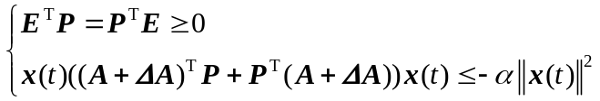对X X X X X X X X X X，X X X X X X X X X X稳定的。
定义2 对系统式(1)，X X X X X X X X X X X X X X X X X X X X, X X X X X X X X X X X X X X X X X X X X X X，X X X X X X X X X X，X X X X X X X X X X X X X X X X X X X X控制律。
2 主要结论
在X X X X X X X X，X X X X X X引理。
引理1^{[8]} X X X X X X X X X X X X X X，X X X X X X X X X X，X X X X X X X X X X X X X X X X X X X X X X X X X X X X X X X X X X X X，X X X X X X X X X X X X X X，使得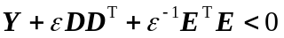成立。
引理2^{[9]} X X X X X X X X X X X X X X X X X X X X X X，X X X X X X X X X X X X X X X X成立。
闭环系统方程为
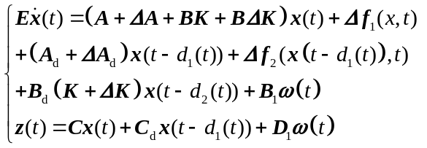 （7）
定理1 对于X X X X X X X X X X X X，X X X X X X X X X X X X，X X X X X X，X X X X X X X X X X X X X X X X X X X X X X X X X X X X X X X X矩阵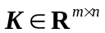使得
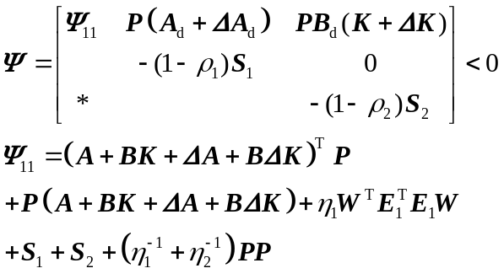（8）
成立，X X X X X X X X X X X X X X X X X X X X。X X X X X X，X X X X X X；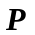为具有如下形式的正定对称矩阵：
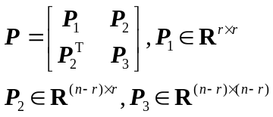 （9）
证明 在X X X X X X X X，构造广义Lyapunov泛函：
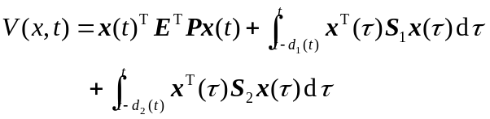其X X X X X X X X为
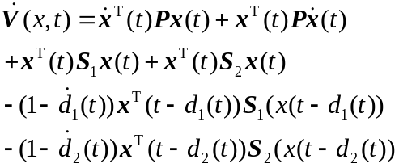
利用引理2得
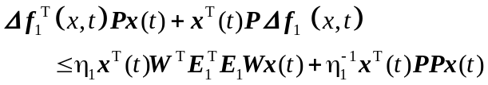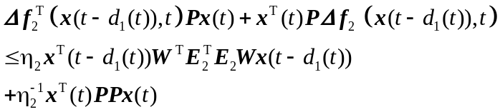 所以
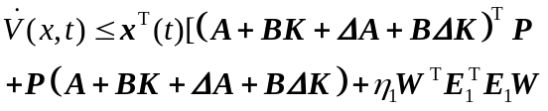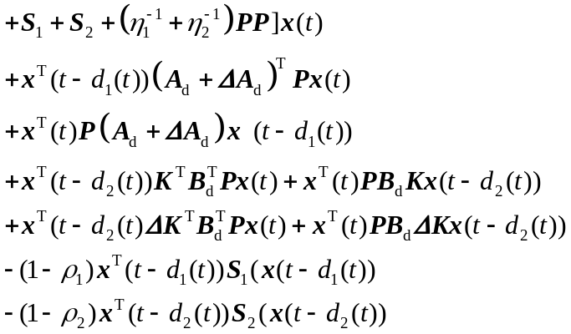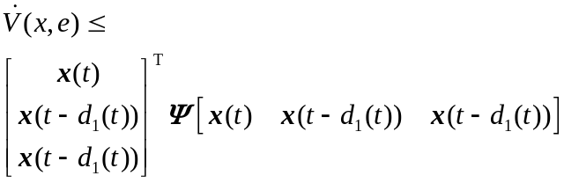 结合X X X X X X，X X X X X X X X，X X X X X X X X X X X X X X，X X X X X X，X X X X X X X X X X X X X X。二次稳定的奇异系统是正则、无脉冲的。
定理2 X X X X X X，X X X X X X X X X X X X，X X X X X X，X X X X X X X X X X X X X X X X X X X X X X X X X X X X X X X X使得 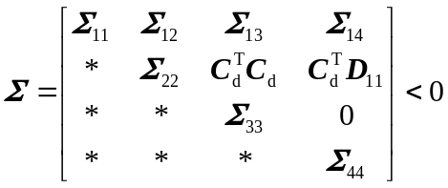 （10）
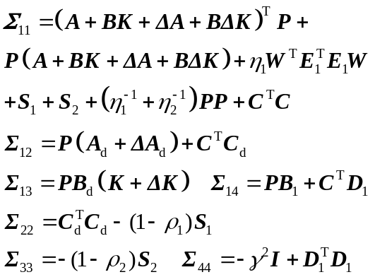
成立，X X X X X X X X X X X X，X X X X X X X X X X X X X X X X X X指标。
证明 在零初始条件下，X X X X X X X X X X X X X X X X X X X X，有
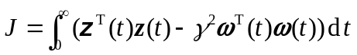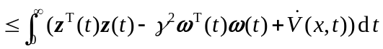
令 则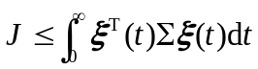，X X X X X X X X X X X X X X X X X X X X X X，闭环系统具有H∞性能指标。
根据X X X X X X，X X X X X X X X X X算法。
定理3 对系统式（1），X X X X X X X X X X X X X X X X X X X X X X X X X X X X，X X X X X X X X X X X X，X X X X X X X X X X X X X X X X X X X X X X X X X X X X X X X X X X X X X X X X X X X X X X X X X X X X，使得
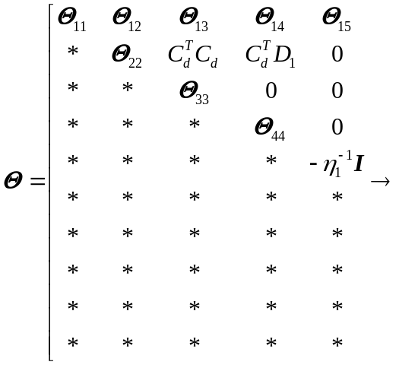
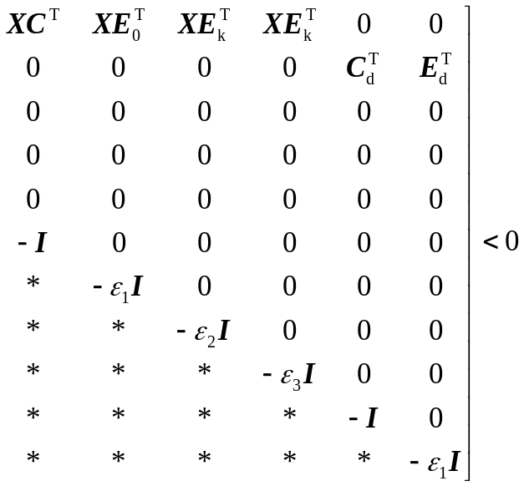（11）
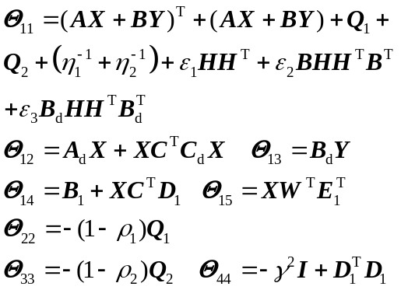
成立，X X X X X X X X X X X X X X X X X X X X控制律。
证明 令
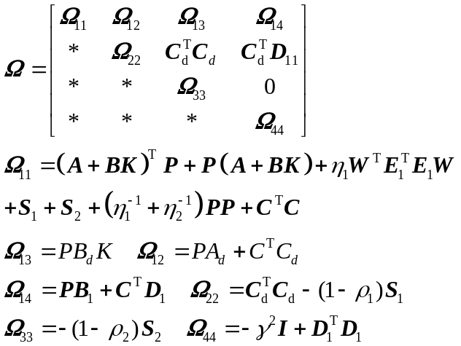利用X X X X，X X X X等价于
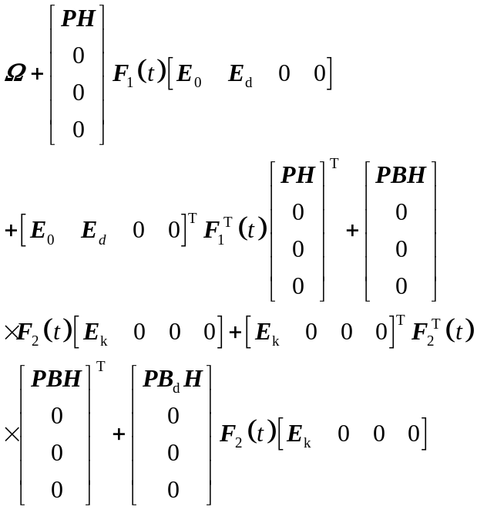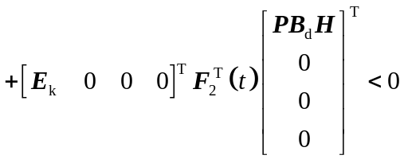
上式又等价于
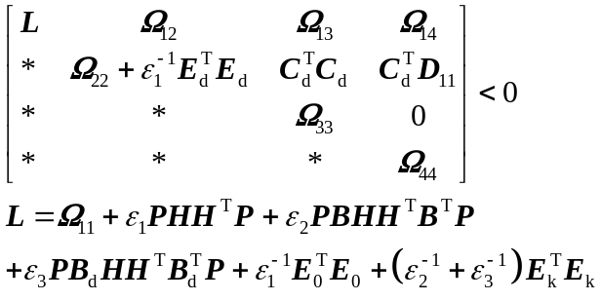由Schur补性质得
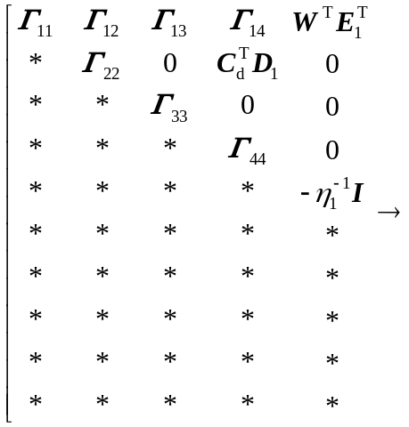
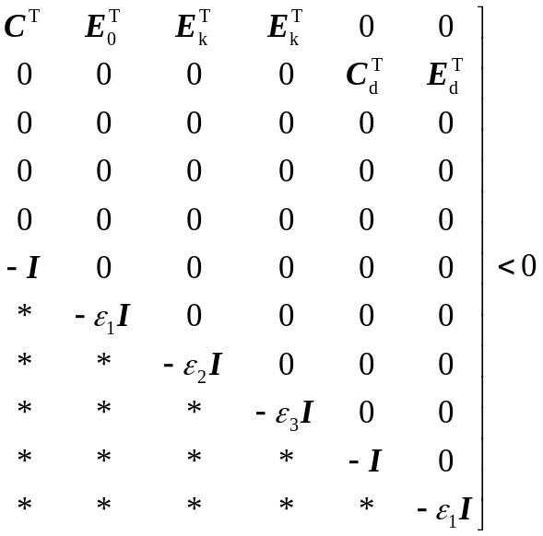(12)
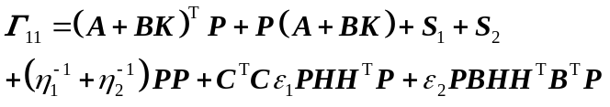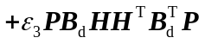
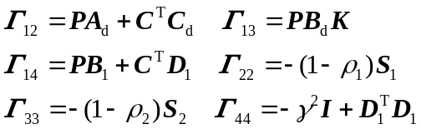
式(12) X X X X X X X X X X X X X X X X X X X X X X X X X X X X X X X X X X X X X X X X X X X X X X，证毕。
3 数值算例
下面X X X X X X X X X X X X X X X X X X X X X X X X X X X X X X X X。X X X X X X X X，取以下参数值：
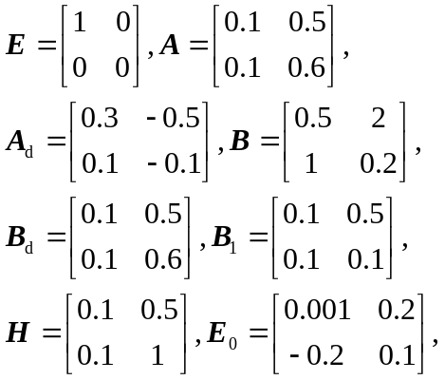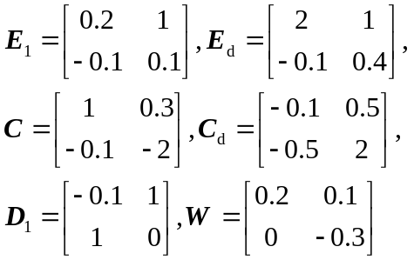
不妨取X X X X X X X X X X X X X X，X X X X X X X X X X X X X X X X。X X X X X X X X，X X X X X X X X X X X X X X，X X X X X X X X X X。X X X X X X X X X X，且已知参数为
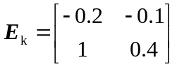
应用Matlab的LMI工具箱，X X X X X X，X X X X X X X X X X，X X X X X X X X X X X X X X X X X X X X X X X X X X X X X X X X，X X X X X X X X X X X X X X X X X X控制律：
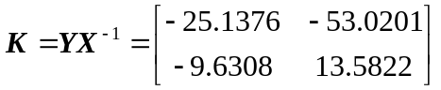
4 结束语
本文对具有外部干扰，X X X X X X X X X X X X X X X X X X X X X X X X X X X X X X X X X X X X X X X X。X X X X X X X X X X X X X X X X X X，X X X X X X X X X X X X X X X X X X X X X X X X X X X X X X。X X X X X X X X X X X X X X X X X X X X X X，X X X X X X X X X X X X X X X X，X X X X X X X X X X X X X X X X X X X X。X X X X X X X X X X X X X X X X，X X X X X X X X X X X X X X X X X X X X X X，对实际的广义系统具有很好的参考价值。

参考文献：
[1] Boukas E K. Singular linear systems with delay：H∞ stabilization[J]. Optimal Control Application and Methods，2007，28：259 – 274
[2] 杨冬梅，于石，全新.一类非线性时滞广义系统的鲁棒H∞控制[J]. 东北大学学报，2010，31(1)：4-7
[3] 胡南辉，金朝永，陈德银.不确定广义时滞系统的H∞保性能控制[J].电机与控制学报，2008，12(5)：331-336
[4] Keel L H, Bhattacharyya S P. Robust, fragile or optimal[J]. IEEE Trans on Automatic Control，1997，42 (8)：1098-1105
[5] Yang G H, Wang J L. Non-fragile H∞ control for linear systems with multiplicative gain variations[J]. Automatic, 2001, 37 (5)：727-737
[6] 翟丁，张庆灵，刘国义，等。一类时滞线性系统的鲁棒非脆弱控制器设计[J].控制与决策，2006，21(5)：559-562
[7] Yue D，LamJ.Non-fragile guaranteed cost control for uncertain descriptor systems with time-varying state and input delays[J].Optimal Control Applications and Methods，2005，26 (2)：85-105
[8] Xie L.Output feedback H∞ control of systems with parameter uncertainty[J].Int J Control，1996，63 (4)：741-750
[9] Masubuchi I，Kamitane Y，Ohara A，et al. H∞ control for descriptor systems：A matrix inequalities approach[J].Automatic，1997，33(4)：669-673

